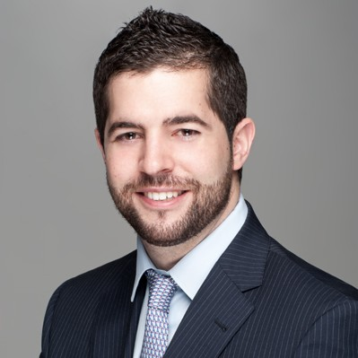

**FACUNDO MEDRANO**

Gerente y propietario Marco Tours

**Teléfono:** 809-999-9999

**Email:** marco@marcotours.com

**FACUNDO MEDRANO**

Gerente y propietario Marco Tours

**Teléfono:** 809-999-9999

**Email:** marco@marcotours.com

**REFERENCIAS**

**EXPERIENCIA LABORAL**

**2018-2020** | **Marco Tours | Marketing Digital y Redes.**

. Creación y mantenimiento de redes sociales.

Promociones y estrategias de marketing con SEO

Mantenimiento y creación de páginas web.

**2018-2020** | **Marco Tours | Marketing Digital y Redes.**

. Creación y mantenimiento de redes sociales.

Promociones y estrategias de marketing con SEO

Mantenimiento y creación de páginas web.

**2018-2020** | **Marco Tours | Marketing Digital y Redes.**

. Creación y mantenimiento de redes sociales.

Promociones y estrategias de marketing con SEO

Mantenimiento y creación de páginas web.

**2001-2006** | **Tecnólogo en informática y bachiller técnico**

. *Instituto politécnico Loyola (IPL).*

**2013-2017** | Licenciado en Sistemas y Tecnologías

. *Universidad Nacional del Este (UNAE).*

Soy una persona responsable y trabajadora. Puedo trabajar bajo presión. Me gustan los restos y llevar a cabo las metas establecidas por la empresa. Busco una empresa en la cual pueda continuar desarrollando mis habilidades.

**FORMACIÓN ACADEMICA**

**EMILIANO CASTILLO FUENTES**

**Licenciado en Sistemas y tecnologías**

* **Baloncesto**
* **Música**
* **Leer**

**Español : Nativo**

**Inglés: Avanzado**

**(Lectura y Escritura)**

**c/ Francisco Alberto, Sto Dgo. Villas Morales**

**DIRECCIÓN**

**809-999-99999**

 **fulano@hotmail.com**

**HOBBIES**

**IDIOMAS**

**CONTACTOS**

**Your**